TRADUÇÃO DAS FIGURAS BBP – PM

Pág 5

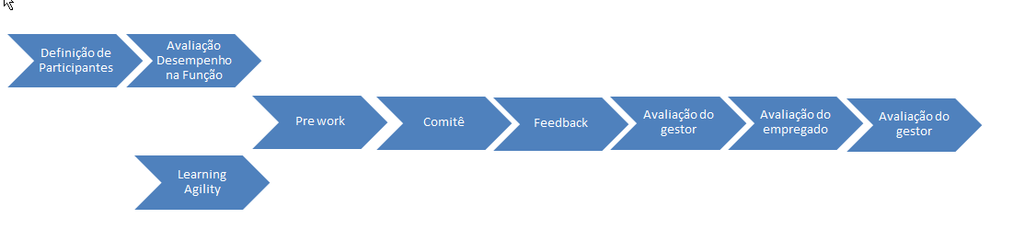

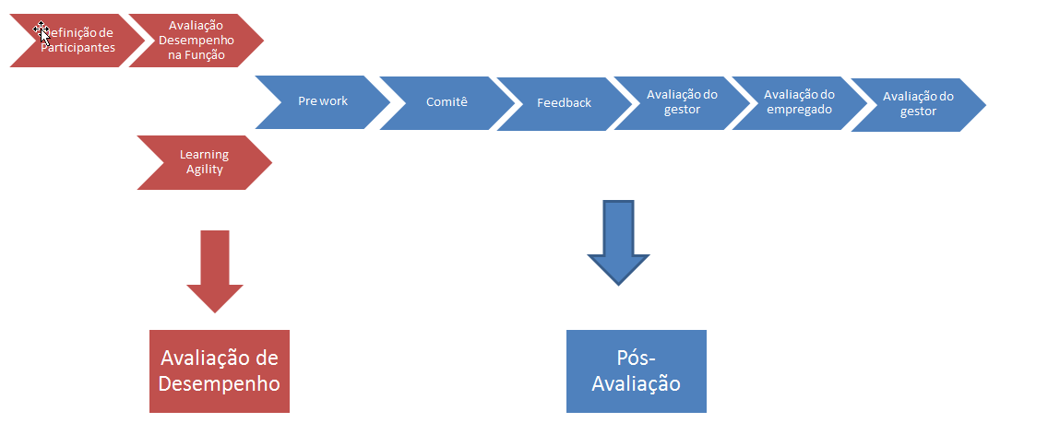

Pág 6 e 7

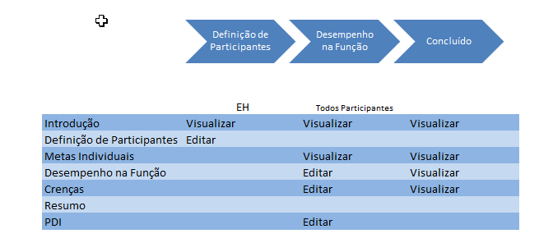

Pag. 10

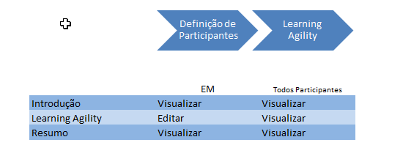

Pag 11

